.
Сценарий мероприятий на базе общеобразовательной организации для обучающихся 1-4, 5-8, 9-11 классов и их родителей по привитию детям навыков безопасного участия в дорожном движении и вовлечению их в деятельность отрядов ЮИД
под условным наименованием «День открытых дверей ЮИД»
(далее – «Мероприятие»)

- Цель: информирование детей и родителей о деятельности отрядов ЮИД с целью привлечения внимания к деятельности отрядов ЮИД посредством демонстрации перспектив развития в основных и смежных профессиях, задействованных в пропаганде Безопасности дорожного движения.
- Задачи: привитие навыков безопасного участия в дорожном движении; вовлечение участников в деятельность отрядов ЮИД; формирование положительного отношения к принципам законопослушания через следование правилам дорожного движения; расширение знаний участников мероприятия о профессиях, связанных с дорожным движением и требующих знаний по безопасности дорожного движения; вовлечение участников в волонтерскую деятельности отрядов ЮИД.
- Идея мероприятия: Для современных школьников важно найти свое призвание, обозначить вектор развития и делать первые шаги для связи своей жизни с будущей профессией. И родители, и дети стараются как можно раньше выбрать жизненный путь. Для поиска своего будущего, на различных платформах представлено множество тестирований на профориентацию, курсов по самопрезентации, в том числе и платных. День открытых дверей ЮИД предлагает участникам бесплатно пройти профтестирование, направленное на выявление наклонностей в БДД, узнать все об обучении в регионах, стать более подкованным в области профессиональной среды, научиться говорить о себе и выбрать свой будущий путь.
- Целевая аудитория мероприятия дети (учащиеся 1-4, 5-8 и 9-11 классов) общеобразовательных организаций, родители, педагогические работники, руководители отрядов ЮИД
- Место проведения мероприятия: образовательная организация.
- Требования к площадке: зал (спортивный или актовый) или учебный класс, холл (учебного заведения), ровное покрытие, без перепада высот для размещения оборудования. Доступ к электричеству. Наличие освещения.
- График проведения мероприятия: в период с 01 сентября - не позднее 30 ноября 2022 г.

Город | Общие сроки реализации включая монтаж и демонтаж | Дата проведения организационной встречи с представителями отрядов ЮИД | Время работы ДОД (по согласованию с регионом)
 |  |  | (13.00-18.00)
Пенза | 14.09.2022 – 16.09.2022 | 14.09.2022 | 14.09.2022 – 16.09.2022
Саратов | 21.09.2022 - 23.09.2022 | 21.09.2022 | 21.09.2022 - 23.09.2022
Горно-Алтайск | 21.09.2022 – 23.09.2022 | 21.09.2022 | 21.09.2022 – 23.09.2022
Элиста | 28.09.2022 - 30.09.2022 | 28.09.2022 | 28.09.2022 - 30.09.2022
Тюмень | 28.09.2022 – 30.09.2022 | 28.09.2022 | 28.09.2022 – 30.09.2022
Астрахань | 05.10.2022 - 07.10.2022 | 05.10.2022 | 05.10.2022 - 07.10.2022
Нижний-Новгород | 05.10.2022 – 07.10.2022 | 05.10.2022 | 05.10.2022 – 07.10.2022
Владимир | 12.10.2022 – 14.10.2022 | 12.10.2022 | 12.10.2022 – 14.10.2022
Махачкала | 12.10.2022 - 14.10.2022 | 12.10.2022 | 12.10.2022 - 14.10.2022
В. Новгород | 19.10.2022 – 21.10.2022 | 19.10.2022 | 19.10.2022 – 21.10.2022

- Продолжительность прохождения активностей мероприятия: 40 минут на один цикл мероприятия.

Активность | Группа 1 | Группа 2 | Группа 3 | Группа 4
Профориентационная локация. | 14:00 - 14:10 | 14:10-14:20 | 14:20-14:30 | 14:30-14:40
Экскурсия в будущее. | 14:10-14:20 | 14:20-14:30 | 14:30-14:40 | 14:40-14:50
Заяви о себе! | 14:20-14:30 | 14:30-14:40 | 14:40-14:50 | 14:50-15:00
Устройство дорожного движения. | 14:30-14:40 | 14:40-14:50 | 14:50-15:00 | 15:00-15:10

- Привлекаемый на мероприятие персонал: аниматор - обученный персонал, задействованный на площадке на всех активностях мероприятия, дети-участники отрядов ЮИД, педагоги, волонтеры отрядов ЮИД.
Педагоги допускаются к работе с участниками после прохождения обучения в ООО «ДБО» и сдачи экзамена представителю ООО «ДБО».
Волонтеры привлекаются на проект при содействии регионов. Каждый регион заранее информируется о проведении мероприятия и запускает коммуникацию с отрядами ЮИД в своем регионе. Для того, чтобы принять участие в мероприятии, дети-участники, волонтеры приглашаются на организационную встречу в день мероприятия, которая будет проходить на площадке, где они вместе с аниматорами и педагогами смогут познакомиться с площадкой и активностями, на которых они будут помогать
Дети-участники отрядов ЮИД, а также педагоги, оказывающие содействие в проведении активностей на добровольной безвозмездной основе, реализующие принципы волонтерства.
Дети-волонтеры ЮИД участвуют в мероприятии в роли соведущих:
- оказывают активное содействие ведущим мероприятия в проведении мероприятий.
- вовлекают участников в познавательную деятельность, связанную с БДД, участвуют в демонстрационных этапах мероприятия.
- обеспечивают навигацию участников на площадке мероприятия, контролируя порядок и - количество участников на локациях мероприятия, обеспечивая оптимальную нагрузку на локации мероприятия.
- вручают раздаточные материалы, делают отметки в листовках о прохождении мероприятия.
Педагоги-волонтеры:
- организуют работу детей-волонтеров,
- ставят задачи,
- следят за исполнением и обеспечивают дальнейшую координацию и мотивацию детей.
В соответствии с возрастом участников, в тексте мероприятия указаны соответствующие задачи, младшие - возраст 7-11 лет, старшие 12-17 лет.
- Оборудование и материалы: указаны списки оборудования по каждой активности и зоне.
- Механизм проведения мероприятия: площадка для проведения мероприятия разделена на тематические локации, каждая из которых посвящена тематике безопасности дорожного движения (далее – БДД) и демонстрации разных направлений деятельности и возможностей, открывающихся перед детьми в освоении новых знаний в области БДД и смежных с этой сферой профессий, а также аспектов и преимуществ деятельности ЮИД. На каждой локации расположены декорации и реквизит в соответствии с тематикой активности. Участники передвигаются по локациям, очередность прохождения локаций значения не имеет. В формате коротких практических и теоретических занятий, участники получают информацию и применяют знания на практике, а по факту прохождения каждой зоны заполняют листовку участника отметками о посещении каждой зоны. По завершении прохождения всех локаций, участники получают раздаточную продукцию. Мероприятие проводят аниматоры, прошедшие предварительное обучение. Представители отрядов ЮИД участвуют в мероприятиях для отработки принципов волонтерства в качестве помощников. Функционал членов отрядов ЮИД: помощь в обеспечении порядка, анонсирование мероприятий для привлечения участников, а также ассистирование аниматорам, ведущим, оказание содействия ведущему во время проведения мероприятия. Каждая локация имеет название и посвящена определенной тематике. Навигация осуществляется путем направления волонтерами участников мероприятия в различные локации.
Попадая на площадку мероприятия, участник проходит путь от входной локации до завершающей. После регистрации участник перемещается между локациями в свободной последовательности. После прохождения локации участник получает отметку в чек-листе. В завершении мероприятия участник обменивает чек-лист о прохождении локаций на сувенирную продукцию.
- Сценарий мероприятия.

Входная локация.
Локация, которая находится на входе на территорию мероприятия. Посетитель проходит регистрацию и получает чек-лист (список активностей указан в приложении Б). Участники получают развернутую информацию о деятельности отрядов ЮИД и волонтеров ЮИД. На входной локации располагается фотозона.
Оборудование: стойка регистрации, чек-листы, фотозона.
Персонал: аниматор, прошедший обучение по сценарию ИП-мероприятия, волонтер.
Продолжительность контакта: 5 минут.
Задача для волонтеров: в рамках данной зоны волонтеры отрядов ЮИД демонстрируют возможность участия в качестве волонтера в крупных мероприятиях региона, пропагандируя безопасность дорожного движения.
Младшие возраста: волонтеры ЮИД помогают аниматору, находящемуся на стойке регистрации и выдают чек-листы.
Старшие возраста: волонтеры доносят ознакомительную информацию о мероприятии, консультируют о местах нахождения локаций, выдают чек-листы.
Примерный текст для волонтеров младшего возраста: Здравствуйте, ребята! Возьмите, пожалуйста, лист о прохождении локаций мероприятия. Он необходим вам для получения отметок о прохождении локаций и получения подарков. Удачи вам!
Примерный текст для волонтеров старшего возраста: Здравствуйте! Возьмите, пожалуйста, лист о прохождении локаций мероприятия. Он необходим вам для получения отметок о прохождении локаций и получения подарков. Не забывайте ставить у наших друзей-волонтеров отметки о прохождении локаций! На территории мероприятия представлены различные тематические зоны. Вы можете перемещаться между ними в том порядке, в котором захотите.
Примерный текст для аниматора: Здравствуйте, ребята! Вы находитесь на Дне открытых дверей ЮИД. На территории мероприятия находятся зоны, в каждой из которых вы сможете узнать что-то новое в области БДД, познакомиться с нашими юными волонтерами и попробуете свои силы в любимых или вовсе неизведанных занятиях. Мы поможем вам в выборе будущей профессии, расскажем подробнее о некоторых из них. На стойке с информацией вы сможете узнать все о направлениях обучения в вашем или соседнем регионе, а также получить консультацию относительно учебных заведений. Локация “Заяви о себе” поможет вам стать увереннее в себе и узнать, как стать понятным и научиться грамотно доносить мысль. Помогая вам определиться с профессией и поддерживая желание связать свою жизнь с безопасностью дорожного движения, мы помним о том, что главное в обучении - научиться учиться. Для этого мы приготовили для вас демонстративно-развлекательные активности. Вы узнаете, как влияет состояние человека на его возможности управления транспортным средством, какие опасности могут подстерегать пешехода или водителя. Сможете обустроить трассу, применив необходимые дорожные знаки, погрузившись в решение задачи и развлечься, приняв участие в игре. При прохождении локаций, указанных в чек-листе, наши юные помощники-волонтеры ЮИД будут ставить отметки о прохождении. Вы можете начинать прохождение локаций. Удачи вам!

Мероприятие 1. Профориентационная локация.
- Цель: помощь участнику мероприятия с определением будущей профессии, выявление предрасположенностей участников к профессиям, связанным с деятельностью отрядов ЮИД.
- Задачи: сформировать представление участников о возможных профессиях для дальнейшего развития в сфере деятельности участников отрядов ЮИД.
- Продолжительность мероприятия: 10 минут.
- Персонал: аниматор, прошедший обучение по сценарию ИП-мероприятия.
- Оборудование: тесты - Приложении Г, ручки, стойка.
- Механизм проведения мероприятия: активность представляет из себя тестирование, направленное на выявление у участников интереса к будущей профессии в области БДД. Участнику предложено пройти тестирование, позволяющий профориентировать с учетом его интересов. Алгоритм тестирования построен выбора одной из трех сфер работы. Участник выбирает наиболее близкий ему ответ. Волонтер выкладывает перед участником набор карточек, соответствующий выбору участника. Ребенок выбирает те карточки, которые ему больше всего понравились. После этого аниматор может уточнить у участника, какие из выбранных карточек участнику понравились больше всего и почему. Все профессии, предложенные участнику связаны с деятельностью ЮИДа.
Задачи волонтеров: в рамках данной активности волонтеры отрядов ЮИД демонстрируют возможность участия в качестве волонтера в крупных мероприятиях региона, пропагандируя безопасность дорожного движения.
Младший возраст: направление участников мероприятия в зону проведения активностей.
Старший возраст: помощь и консультация участников мероприятия, направление участника в процессе прохождения теста.
Примерный текст для волонтеров:
Младший возраст: Здравствуйте, ребята! Приглашаем вас пройти профориентационное тестирование! Проходите в нашу зону!
Старший возраст: Здравствуйте, ребята! Приглашаем вас пройти профориентационное тестирование! Для этого вам нужно взять анкету и отметить наиболее близкие вам варианты. Результаты тестирования вы сможете узнать сразу же.
Примерный текст для аниматора: Добрый день, уважаемые участники! Сегодня мы предлагаем вам найти профессию по душе. Приглашаем вас пройти профориентационное тестирование! Для этого вам нужно взять анкету, отметить наиболее близкий вам вариант и вернуть ее нам. После заполнения анкеты вы получите несколько карточек, из которых вам нужно выбрать те, которые больше всего вам нравятся. Вы прибыли на наше мероприятие, соответственно, мы можем предположить, что вам интересно все, что связано с безопасностью дорожного движения. Мы готовы помочь вам с определением будущей профессии. Выбрав всего несколько карточек, мы постараемся предложить вам профессию, которая будет подходить вам наилучшим образом. Для того, чтобы пройти тест, возьмите планшетку, отметьте наиболее интересный вариант и верните ее нам. После этого выберите несколько карточек. Мы сразу же объявим результаты, а после вы сможете проконсультироваться относительно выбора места для дальнейшего обучения на локации “Экскурсия в будущее”.

Мероприятие 2. Экскурсия в будущее.
- Цель: привлечение участников мероприятия к обучению в учебных заведениях региона.
- Задачи: оповещение о разнообразии специальностей для будущего обучения в области БДД; подготовка участника к выбору профессии; создание условий для получения информации о профессиях; формирование интереса к процессу выбора будущей профессии.
- Продолжительность: 10 минут
- Персонал: аниматор, прошедший обучение по сценарию ИП-мероприятия – 1 человек, волонтер – 1 человек.
- Оборудование: стенд, информационный материал по образовательным учреждениям и направлениям подготовки.
- Механизм: активность предусматривает ознакомление участников с возможностями формирования профессиональных компетенций в рамках интересующей профессиональной деятельности, связанной с БДД и реализуемая, в том числе, в рамках деятельности отрядов ЮИД. Специалист информирует участников о возможности обучения по направлениям выбранной профессиональной деятельности, реализуемой в региональных Высших учебных заведениях (далее – «вузах») и средне-специальных учебных заведениях (далее- «ссузах») по территориальному признаку. Примерный список профессий соответствует тестированию и представлен в приложении З. По каждой профессии предоставляется краткая справка, а также список учебных заведений. Дополнительно участники информируются о деятельности отрядов ЮИД и волонтеров ЮИД, предложено заполнить анкету, данные которых будут отправлены региональным лидерам отрядов ЮИД.
Примерный текст для аниматора: если участник прошел тестирование, аниматор проводит небольшую экскурсию по обучению в регионе: Здравствуйте, ребята. Предлагаю вам узнать, где вы можете обучиться выбранной специальности.
Если участник не прошел тестирование: Здравствуйте! Кем бы вы хотели стать в будущем? Возможно, вы видите себя в роли преподавателя, или врача, или инспектора ГИБДД? Возможно, вам нравится заниматься волонтерством? Задавайте вопросы, рассказывайте о себе, и мы постараемся рассказать вам о направлениях подготовки, которым вы можете обучиться в вашем или ближайшем регионе.
Аниматор обращается к распечатанному списку направлений для подготовки, ориентирует участников в соответствии с их интересами.
Задачи волонтеров вне зависимости от возраста: направление участников мероприятия на стенды, консультация, поддержание локации в рабочем состоянии.
Текст для волонтеров вне зависимости от возраста: Здравствуйте, ребята! Проходите к нам на экскурсию в будущее. Вы сможете узнать, кем вы сможете стать, каким профессиям обучают в нашем регионе! Будет интересно.

Мероприятие 3. Лекторий.
- Цель: вовлечение участников в деятельность отрядов ЮИД, формирование безопасного поведения участников дорожного движения, снижение риска попадания в ДТП и снижение тяжести их последствий.
- Задачи: профориентация участников отрядов ЮИД, профилактика ДДТТ, комплексное оповещение участников отрядов ЮИД и их сопровождающих о деятельности отрядов ЮИД, выборе наиболее перспективных специальностей.
- Продолжительность: 20 минут (периодически лекции и opentalks повторяют или их проводит другой спикер мероприятия).
- Персонал: аниматор, прошедший обучение по сценарию ИП-мероприятия – 1 человек, волонтер – 1 человек, спикер - 2-3 человека в регионе.
- Оборудование: экран, кликер, демонстрационные материалы, стенд с задачами, стулья для зрителей.
- Механизм: различные лекции и дискуссии от местных известных спикеров. Локация работает ограниченное время. Участники располагаются в специально отведенной комфортной зоне и участвуют в обсуждениях по наиболее актуальным темам. В рамках активностей проводятся дискуссии с участием родителей. В ходе дискуссий участники получат ответы на интересующие их вопросы и смогут найти единомышленников. Дополнительно в зоне расположен стенд для участников, которые готовы провести самопрезентацию в рамках активности зоны "Заяви себя". На время отсутствия лекторов на заднем фоне сцены транслируется закольцованная видеозапись по теме ЮИД.
Примерный текст для аниматора: Здравствуйте! Через несколько минут в этой зоне состоится open-talk “...”. Приглашаем участников занимать места. Представляю спикера. Это - …, регалии. Итак, вы можете начинать.
Спикер ведет диалог с участниками мероприятия. После:
Спасибо за участие! Возможно, у наших слушателей остались вопросы?
Задачи волонтеров: привлечение участников для прохождения активностей, поддержание зоны в работоспособном состоянии, отслеживание участников, которые готовы к разговору со спикером, поддержание порядка на локации.
Примерный текст для волонтеров (вне зависимости от возраста): Здравствуйте! Проходите в лекторий, скоро состоится лекция / разговор / … и тп. Занимайте места поближе к сцене!
Если регион не предоставляет спикеров, аниматор самостоятельно проводит дискуссии. Темы для дискуссий указаны в приложении В.

Мероприятие 4. Заяви о себе!
- Цель: привлечение участников к развитию в области самопрезентации.
- Задачи: донесение основных элементов самопрезентации; развитие уверенности участника в себе;
- Продолжительность: 10 минут
- Персонал: аниматор, прошедший обучение по сценарию ИП-мероприятия – 1 человек, волонтер – 1 человек, тренер (коуч, психолог) - 1 человек.
- Оборудование: планшетка, распечатанные листовки для заполнения; информационная стойка, ручки; стенд с задачами (указаны в приложении Д).
- Механизм: локация с информационной стойкой, где желающие получат знания по основам самопрезентации. Профессиональный тренер личностного роста расскажет участникам о способах преподнесения себя, а также о том, как перестать стесняться, что рассказать о себе, как произвести положительное впечатление. Участникам предлагается скрипт, согласно которому каждый может успешно рассказать о себе. Тренер в процессе заполнения помогает участнику более интересно преподнести информацию. Для желающих в зоне лектория представлены стенды с "опасными" для пешеходов задачами. Участникам предложено публично рассмотреть задачу, предварительно представившись и заявив о себе. Участник получает анкету для заполнения по тематике самопрезентации. Тренер консультирует участников в процессе заполнения анкет.
Задачи для волонтеров. Привлечение участников к прохождению активности мероприятия. Раздача скриптов по самопрезентации.
Вне зависимости от возраста. Здравствуйте, участники! Проходите в зону “Заяви о себе”! Вы узнаете о том, как правильно общаться в новой компании, как заявить о себе, как говорить о себе без стеснения.
Примерный текст для аниматора: Здравствуйте, ребята! А вы знаете, как нужно рассказать о себе в новой компании? Знаете ли вы, как правильно познакомиться с новой компанией и заявить о себе? Мы подготовили для вас небольшую анкету. С ее помощью каждый из вас сможет собрать о себе наиболее интересную и яркую информацию. Анкета состоит всего из 6 пунктов. Сейчас я вам вкратце расскажу о вопросах, ответами на которые вам нужно будет заполнить анкету. Итак.
1. Напиши о своих увлечениях, чем ты занимаешься с детства? Какое занятие тебе ближе, почему?
Здесь можно указать занятия, которые тебе нравятся. Это может быть чтение, пение, написание стихотворений, участие в детских утренниках в роли выступающего, шитье, рисование, организация походов или чаепитий. Эта информация позволит собеседнику понять, чем вы увлекаетесь и на сколько вам это интересно.
2. Чем занимаешься в школе помимо учебы, чем отличаешься от одноклассников?
3. Увлечения? Какие были ваши первые навыки, что увлекло вас в процессе занятий?
4. Общий опыт: какой ты? Что умеешь? В чем ты разбираешься? Что тебе интересно. Ребята, помните про хобби.
5. В чем ты преуспел: добавьте примеры, если такие имеются. Это ваши достижения, грамоты, успехи, отзывы. Здесь должно быть что-то полезное для собеседника и понятное ему, что вас раскроет как личность.
6. Посмотрите на заполненную анкету и составьте небольшой рассказ о себе на 2-3 минуты. Не забудьте добавить отличительные черты! Если вам нравится шутить - шутите!
Ребята, навык успешной самопрезентации - один из ключевых в любой ситуации. Именно от умения общаться зависит дальнейшее развитие отношений с оппонентом. Эта анкета будет вам полезна для использования в вашей жизни, ведь знакомства и общение, коммуникация - неотъемлемая часть жизни в обществе. Спасибо вам за уделенное время. Проходите на следующую локацию.
Мероприятие 5. Устройство дорожного движения.
- Цель: ознакомление участников с устройством и проектировкой дорожного движения, профессией дорожного инженера.
- Задачи: формирование представления участников о профессии дорожного инженера, об устройстве дорожного полотна, расположении дорожных знаков, демонстрация волонтерской деятельности, вовлечение участников в деятельность отрядов ЮИД.
- Продолжительность: 10 минут.
- Персонал: аниматор, прошедший обучение по сценарию ИП-мероприятия – 1 человек, волонтер – 1 человек.
- Оборудование: карточки с ситуативными задачами, макет с изображением карты, фигурки велосипедиста, лица, управляющего СИМ (самокатом), дорожные знаки, автобус, автомобиль, элементы разметки, улично-дорожной сети, изображение дорожных работ, фигуры: автобусная остановка, АЗС, дом, школа.
- Механизм: Активность позволяет участнику погрузиться в строительство и моделирование дорожной среды, попробовать себя в роли инженера дорожной инфраструктуры. На столе-макете представлена карта местности. Участнику предложена ситуационная задача, направленная на моделирование УДС для решения задачи. Во время конструирования, аниматор кратко рассказывает об основных функциях дорожного инженера и сравнивает конструирование дорожно-транспортной инфраструктуры с действиями участников. После верного, по мнению участников, расположения элементов, аниматор предлагает участникам фигуркой "проехать" по собранному маршруту, попутно поясняя верность и ошибки в расположении УДС. Участникам мероприятия демонстрируется взаимодействие между участниками дорожного движения, необходимость верного расположения улично-дорожной инфраструктуры, дорожных знаков и разметки.
Задачи для волонтеров. Предусмотрено задействование 1-го волонтера на локации. В зависимости от возраста волонтера, предложены различные задачи.
Для младших возрастов. Краткая справка о мероприятии. Помощь и привлечение участников для прохождения активности. Проставление отметки о прохождении активности.
Для старших возрастов. Помощь и комментарии в процессе прохождения активности. Привлечение участников для прохождения мероприятия. Помощь младшим участникам в прохождении активности.
Примерный текст для волонтеров: Здравствуйте! Приглашаем вас в зону “Профессия дорожный инженер”. Здесь вы можете почувствовать себя дорожным инженером и решить увлекательную задачку. Если у вас будут вопросы при прохождении активности, вы всегда можете задать их волонтерам или ведущему.
После прохождения активности: Уважаемые участники, не забудьте проставить отметку о прохождении локации на ваших чек-листах!
Примерный текст для аниматора: Здравствуйте, ребята. Предлагаем вам почувствовать себя дорожным инженером. Профессия Дорожный инженер позволяет развить дорожную сеть, транспортные потоки между городами, создать маршруты, по которым комфортно и приятно передвигаться по стране не только автомобилистам, но и пешеходам и даже велосипедистам.
Дорожные инженеры, или инженеры по строительству дорог – это специалисты, которые занимаются организацией процесса строительства дорог, расчетом характеристик дороги (интенсивности движения, скорости движения транспортных средств, ширину и т.д.). Как вы знаете, регулирование движения участников дорожного движения способствует уменьшению аварий. Инженеры рассчитывают плотность транспортных и пешеходных потоков и определяют, как именно должен регулироваться перекресток, где должны быть расположены велодорожки или пешеходные переходы, нужно ли уводить транспортные и пешеходные потоки из одного участка дороги (например, построить надземный или подземный пешеходный переход) или нет. Инженеры анализируют расположение объектов общественного назначения и необходимость построения того или иного пути.
В своей деятельности инженеры-проектировщики решают следующие задачи организации дорожного движения: изучают улично-дорожные сети населенного пункта; производят сбор данных для проектирования дорог; разрабатывают схемы организации дорожного движения; расследуют ДТП, принимают решение о том, что должно измениться на данном участке дороги для того, чтобы снизить вероятность аварий, если причина кроется в инфраструктуре, а не лишь в поведении участников дорожного движения. Ребята, у вас есть задача: (текст одного из вариантов заданий). Согласно ей, вы должны построить трассу, предусмотрев все необходимое. Перед вами расположены элементы улично-дорожной сети, инфраструктуры, дорожные знаки и разметка (технические средства организации дорожного движения). Вам необходимо расположить их так, чтобы разрешить задачу.
Дано время на действия участников. У аниматора находится эталонный вариант выполненного задания. Согласно эталону, аниматор рассказывает о необходимых действиях, в случае ошибки, либо комментирует верное расположение улично-дорожной сети.
Варианты задач:
Младший возраст. Вы отправились в путешествие из __ в __ с родителями. Выехав из города, на пути вас ждут: раскидистый лес с дикими животными, сменяемый озером, мост через озеро. Несколько остановок для дозаправки, отдыха и перекусов, а также ночлега. К концу трассы вам предстоит пересечь промежуток с дорожными работами и въехать в город.
Используемые знаки и разметка: 7.3. "Автозаправочная станция"; 3.24. "Ограничение максимальной скорости" (90 км/ч); 1.27. "Дикие животные"; 5.23.2. "Начало населенного пункта"; 5.24.2. "Конец населенного пункта"; 7.12. "Пост дорожно-патрульной службы"; 5.19.1, 5.19.2 «Пешеходный переход»; 7.7 “Пункт питания”; 7.9 “Гостиница или мотель”; 7.18 “Туалет”; 1.29 “Боковой ветер”; 1.12.2 “Опасные повороты”; Верстовые столбы, 1.25 “Дорожные работы”, 4.2.2. "Объезд препятствия слева"; 3.24 "Ограничение максимальной скорости".
Старший возраст. Вы перемещаетесь на самокате. Постройте наиболее удобную для передвижения дорогу, если вам нужно добраться от дома до школы, не задействуя общественный транспорт. Задействованные знаки и разметка: 4.4.1. "Велосипедная дорожка". – 2 шт.; 4.4.2. "Конец велосипедной дорожки". – 2 шт.; 4.5.2. "Пешеходная и велосипедная дорожка с совмещенным движением (велопешеходная дорожка с совмещенным движением)"; 4.5.3. "Конец пешеходной и велосипедной дорожки с совмещенным движением (конец велопешеходной дорожки с совмещенным движением)"; 4.2.2. "Объезд препятствия слева"; 1.25. "Дорожные работы"; 1.24. "Пересечение с велосипедной дорожкой или велопешеходной дорожкой"; 3.9. "Движение на велосипедах запрещено"; 3.10. "Движение пешеходов запрещено"; 5.11.2. "Дорога с полосой для велосипедистов";5.12.2. "Конец дороги с полосой для велосипедистов"; 5.14.2. "Полоса для велосипедистов”; 5.14.3. "Конец полосы для велосипедистов"; 5.19.1, 5.19.2 «Пешеходный переход»; Пешеходный и транспортный светофоры – по 2 шт. каждой позиции; Пешеходный переход разметка; Разметка 1.2.; Разметка 1.17 (цвет - желтый) - обозначает места остановок маршрутных транспортных средств и стоянки такси; Разметка 1.23.3 - обозначение велосипедной дорожки (части дорожки) или полосы; Разметка 1.14.1 - обозначает пешеходный переход (желто-белый).
Без возрастных ограничений. Вы учитесь в школе, находящейся в горной местности. Утром за вами приезжает автобус. По пути в школу, вы останавливаетесь всего один раз в соседнем населенном пункте. Дорога извилистая, опасная, есть риск появления диких животных и камнепада. Расставьте дорожные знаки для обеспечения безопасного проезда от дома до школы. Примечание: автобус останавливается через дорогу от школы. Используемые знаки и разметка: 5.19.1, 5.19.2 «Пешеходный переход»; 6.4. "Парковка (парковочное место)"; 5.16. "Место остановки автобуса и (или) троллейбуса" - 2 шт.; Пешеходный и транспортный светофоры – по 2 шт. каждой позиции; Пешеходный переход разметка; 1.28 “Падение камней”; 1.27 “Дикие животные”; 1.23 “Дети”; 1.18 “Выброс гравия”; 5.23.2 “Начало населенного пункта”- 2 шт.; 5.24.2 “Конец населенного пункта” - 2 шт.; 1.12.2 “Опасные повороты”; разметка “Пешеходный переход”; Разметка 1.17 (цвет - желтый) - обозначает места остановок маршрутных транспортных средств и стоянки такси.

Мероприятие 6. Движение пешеходов и автомобилистов.
- Цель: предупреждение ДДТТ, снижение тяжести их последствий.
- Задачи: отработка навыков поиска опасных ситуаций, развитие координации движения, демонстрация опасности отвлечения внимания; демонстрация значения реакции человека на процесс управления средствами передвижения; формирование представления участников о безопасном переходе проезжей части дороги.
- Продолжительность: 10 минут.
- Персонал: аниматор, прошедший обучение по сценарию ИП-мероприятия – 1 человек, волонтер – 1 человек.
- Оборудование: коврик с разметкой “Пешеходный переход”, конусы - 10 шт., карточки с задачами - 10 шт. (приложение Ж), нить с фигуркой, нить с автомобилем.
- Механизм: Игра предназначена для четного количества участников. На полу расположен коврик в виде пешеходного перехода, имеющий форму квадрата. На коврике расположены конусы. Под конусом расположена карточка с задачей (в виде фотографии или текста). Расположение элементов указано в приложении Е. Задача участников, передвигая предмет при помощи нитей, провести его по полю коврика, не задев конусы и не поднимая его над землей. Нить между участниками должна быть натянута. В случае, если задета, участникам ставится задача в виде устного вопроса или изображения дорожной ситуации. Для продолжения игры участникам необходимо дать верный ответ или комментарий по предложенной задаче. В случае неверного ответа, ведущий дает комментарий с правильным ответом. Игра продолжается до тех пор, пока предмет не покинет границы игрового поля. Задачи ориентированы на водителей и пешеходов. Аниматор и/или волонтеры предлагают участникам выработать решение и обсудить взаимодействие. Совместные действия участников направлены на поиск верного решения и поиск стратегии по его реализации.
Задачи для волонтеров. Вне зависимости от возраста: привлечение внимания участников к активности, помощь, прохождение активности в случае отсутствия достаточного количества участников.
Примерный текст для волонтеров: Здравствуйте! Приглашаю вас почувствовать себя пионером и перевести пешехода через дорогу, а также протестировать свое внимание и координацию движений, а также навыки работы в команде!
Примерный текст для аниматора: Здравствуйте, ребята! Вам необходимо провести пешехода по пешеходному переходу. Постарайтесь найти и не задеть вершки, а задев, предусмотреть все опасности и помочь пешеходу и автомобилисту добраться до пункта назначения. Параллельно с этим вам также необходимо объехать препятствия автомобилем. Ребята, обратите внимание. Наш “Пешеход” может двигаться только слева направо, поперек “зебры”, а “Автомобилист” только параллельно линиям, изображающим “зебру”. Постарайтесь ни на что не отвлекаться, так как даже одна секунда может коренным образом изменить ситуацию!
Ребята, сегодня вы смогли найти множество опасностей, о которых даже не подозреваете в повседневной жизни. Переход проезжей части дороги и проезд пешеходных переходов - пусть и обыденное, но все же ответственное занятие. Постарайтесь максимально сосредоточиться, быть бдительным и убрать все отвлекающие факторы, в момент, когда вы переходите дорогу! Удачи вам!

Мероприятие 7. Тренажер координации.
- Цель: формирование безопасного поведения участников дорожного движения.
- Задачи: привлечь внимание к опасности управления средствами передвижения в состоянии болезни и опьянения, создание негативной установки на использование веществ, изменяющих сознание при управлении транспортными средствами.
- Продолжительность от 5 до 7 минут.
- Персонал: аниматор, прошедший обучение по сценарию ИП-мероприятия – 1 человек, волонтер – 1 человек.
- Оборудование: очки, конусы, вешки.
- Механизм: активность позволяет сформировать представление участников об опасности передвижения и управления велосипедом под воздействием лекарственных препаратов, ухудшающих реакцию и внимание, в болезненном или утомленном состоянии, ставящем под угрозу безопасность движения. Тренажер расположен в игровой зоне. При прохождении эксперимента, у участников смещается фокальный центр зрения, что приводит к дискоординации движений.
Примерный текст для аниматора: Здравствуйте, ребята. Скажите, вы когда-нибудь ездили на самокате с температурой? Что вы при этом чувствовали?
Участники отвечают.
А знаете ли вы, что управление транспортным средством при подобных недугах - это нарушение правил дорожного движения. Вы замечали, что когда плохо себя чувствуете, ваша реакция заторможена?
Участники отвечают.
Наш организм ослаблен из-за болезни, поэтому нам сложнее сконцентрироваться или быстро отреагировать на происходящее изменение. Примерно такие же чувства испытывают безответственные водители, управляющие средствами передвижения в состоянии измененного сознания. Знаете ли вы, что согласно ПДД, “<...> водителю запрещается: управлять транспортным средством в состоянии опьянения (алкогольного, наркотического или иного), под воздействием лекарственных препаратов, ухудшающих реакцию и внимание, в болезненном или утомленном состоянии, ставящем под угрозу безопасность движения.” Как вы думаете, почему это так важно и что происходит из-за подобных ситуаций?
Участники отвечают.
Верно, подобное безответственное поведение водителей приводит к риску возникновения ДТП и созданию опасных дорожных ситуаций, которые могут повлечь за собой травмы. Предлагаем вам увидеть собственными глазами то, как воспринимает мир человек, находящийся в состоянии измененного сознания. Для этого вам необходимо надеть очки.
Участники надевают очки.
Надели? Теперь посмотрите перед собой. Перед вами находится прямая, по которой вам необходимо пройти. Давайте начнем.
Дано время на прохождение препятствия.
У вас не получается пройти, не задев конус, верно? Дело в том, что вы дезориентированы. В данных очках смещен угол зрения, и все, что вы через них видите, на самом деле расположено не так. И это - доказательство того, что перемещение в состоянии измененного сознания - опасно и непредсказуемо, а уж тем более управление средствами передвижения. Будьте осторожны, заботьтесь о своем здоровье! Удачи вам!
Задачи волонтеров.
Младший возраст – принимает участие в активности и демонстрирует правила прохождения локации, восстановление инфраструктуры локации, содействие участникам в прохождении локации.
Старший возраст - восстановление инфраструктуры локации, содействие участникам в прохождении локации.
Текст для волонтеров вне зависимости от возраста: Здравствуйте, ребята! Приглашаем вас посмотреть на мир другими глазами и проверить, на сколько это опасно. Если при прохождении локации у вас возникнут вопросы, вы можете задать их мне. Напоминаю, участники, передвигайтесь осторожнее, то, что вы видите через очки - отличается от действительности! На дорогах важно снимать “розовые” очки!

Мероприятие 8. Игра "ЮИД".
- Цель: формирование безопасного поведения детей на дороге в качестве пешеходов, снижение риска попадания в ДТП в результате невнимательности.
- Задачи: привлечение внимания к проблемам ДДТТ; поиск совпадающих предметов, относящихся к безопасности дорожного движения.
- Продолжительность: 10 минут.
- Персонал: аниматор, прошедший обучение по сценарию ИП-мероприятия – 1 человек, волонтер – 1 человек.
- Оборудование: карточная игра ЮИД, стол, стулья.
- Механизм: игра, направленная на испытание внимательности и скорости реакции участников. Активность позволяет проверить и развить реакцию на поиск совпадающих предметов на игровых карточках. Игра состоит из карт, на которых изображены предметы, связанные с БДД, деятельностью отрядов ЮИД. На каждой карте есть лишь один совпадающий символ из 8. Выигрывает тот участник, который за короткий промежуток времени набирает наибольшее количество карточек с совпадающими предметами.
Задачи волонтеров: предполагается участие от 1 до 2 волонтеров на локации. Волонтер принимает участие в игре, в случае, если количество игроков недостаточно. Волонтер поддерживает порядок на локации, привлекает участников.
Младший возраст – волонтеры ЮИД принимают участие в активности, демонстрируют первые раунды перед началом игры с участниками мероприятия. Волонтеры могут привлекать участников фестиваля к участию в активности. Волонтеры сами могут участвовать в мероприятии, если количество детей не набирается.
Старший возраст – волонтеры ЮИД принимают участие в активности, рассказывают правила взаимодействия при прохождении игры при помощи демонстрации одного раунда младшими волонтерами ЮИД.
Примерный текст для волонтеров вне зависимости от возраста: Здравствуйте! Проходите в зону игры ЮИД. Сейчас мы продемонстрируем вам правила участия. Следите внимательно!
Примерный текст для аниматора:
Здравствуйте, ребята! Вы можете принять участие в нашей игре. Правила несложные: на столе расположена колода. Игроки рассаживаются по местам. В игре могут принимать участие 2 и более человек. Ваша цель - набрать наибольшее количество карточек и обыграть соперников. Каждому участнику выдается одна карточка, остальные располагаются стопкой в центре стола рубашкой вниз.
Как отбирать карточки? Каждому игроку необходимо перевернуть свою карточку и, внимательно сравнивая, найти символ, совпадающий с символом на верхней карточке в колоде. Первый игрок, который находит и называет совпадающий предмет, берет карточку из колоды и кладет перед собой на свою карточку. В колоде открывается следующая карточка.
Игра может продолжаться до тех пор, пока не закончатся карточки в центральной стопке. По окончании игры, победитель выбирается путем подсчета карточек, находящихся у него в стопке. Правила понятны? Начинаем!
Наша игра подходит к концу, осталось всего несколько карточек.
Итак, настало время подвести итоги.
Аниматор оценивает стопки карточек, наибольшее количество карточек свидетельствует о выигрыше.
Поздравляем, вы - победитель!
Локация выдачи призов, завершающая локация.
Аниматор или волонтер приглашает участников с заполненными чек-листами в зону выдачи призов.
Продолжительность: 2-3 минуты.
Персонал: 1 аниматор на выдаче призов, волонтеры.
Оборудование: стойка, призы.
Механизм: в зоне выдачи призов участники могут получить их после прохождения активностей. Параллельно здесь участники могут получить информацию о деятельности отрядов ЮИД, волонтеров отрядов ЮИД. Дополнительно на стойке возможна запись участников в волонтеры отрядов ЮИД (путем заполнения анкеты).
Волонтеры отрядов ЮИД демонстрируют возможность участия в качестве волонтера в крупных мероприятиях региона, пропагандируя безопасность дорожного движения. Волонтеры ЮИД помогают аниматору, находящемуся на стойке выдачи призов. Волонтеры доносят ознакомительную информацию о методах и способах применения раздаточной продукции.
Младшие возраста: информирование о месте получения раздаточной продукции.
Старшие возраста: завершающий текст мероприятия, примерный текст: Здравствуйте! Благодарим вас за успешное прохождение всех активностей дня открытых дверей ЮИД. Хочу рассказать вам о полезных подарках, которые мы для вас подготовили. Одним из подарков становится набор из световозвращающих наклеек. Посмотрите внимательно. Если вы прилепите одну из наклеек, например, на свой самокат, водитель сможет заметить вас в темное время суток издалека и обеспечить ваше безопасное взаимодействие. Следующим предметом становится значок со световозвращателем. Если его прикрепить на куртку или рюкзак, вы также сможете быть заметны в темноте.
Для самых серьезных пользователей мы также подготовили блокноты на пружине. Дарим вам эти подарки и желаем осторожности и безопасности на дорогах! А если вы, так же, как и я, хотите принять участие в следующих мероприятиях, оставьте свои контакты, подпишите согласие на обработку, и мы обязательно передадим их нашим партнерам!
Если участник заполняет анкету, текст для волонтера: Я могу помочь вам заполнить анкету. В ней необходимо указать следующую информацию: ФИО, контактный телефон, школа, в которой вы обучаетесь. Занесите эту информацию, а также подпишите, пожалуйста, форму согласия на обработку персональных данных. Спасибо! Мы передадим ваши контактные данные региональному куратору отрядов ЮИД, ожидайте информации.
Примерный текст для аниматора: Участники, поздравляю вас с успешным прохождением наших активностей. За это мы подготовили для вас призы. Наши друзья-волонтеры ЮИД с радостью готовы вам их передать и подробнее рассказать о применении этой сувенирной продукции. Спасибо за участие! До новых встреч.
Приложение А
Скрипт “Самопрезентация”.
- Напиши о своих увлечениях, чем ты занимаешься с детства? Какое занятие тебе ближе, почему? ___________________________
2. Чем занимаешься в школе помимо учебы, чем отличаешься от одноклассников?
3. Увлечения? Какие навыки вы развили в процессе освоения увлечений? Что увлекло вас в процессе занятий?
4. Общий опыт: какой ты? Что умеешь? В чем ты разбираешься? Что тебе интересно.
5. В чем ты преуспел: добавьте примеры, если такие имеются. Это ваши достижения, грамоты, успехи, отзывы. Здесь должно быть что-то полезное для собеседника и понятное ему, что вас раскроет как личность.
6. Посмотри на заполненную анкету и составь небольшой рассказ о себе на 1,5-2 минуты. Не забудь немного юмора!

Приложение Б
Чек-лист содержит следующие активности:
Активности | Место для отметки
Профтестирование
Экскурсия в будущее
Дорожный инженер
Заяви о себе

Приложение В
Примерные темы для дискуссии.
1. Безопасное катание на велосипеде, выбор мест, взаимодействие с пешеходами и водителями
2. Путешествие в близлежащий город на общественном транспорте.
3. Действия при переходе дороги с велосипедом
4. Пешеходный переход - место пересечения интересов или путей.
5. Алгоритм поведения пешехода при переходе проезжей части дороги.
6. История создания и развития «Правил Дорожного Движения».

Приложение Г
Тест на профориентацию
Какую работу ты бы выбрал?
Поставь галочку в окошко с тем занятием, которое тебе нравится больше других.

работать с техникой,
машинами, механизмами

работать с людьми

работать с цифрами,
компьютерами,
девайсами

Инструкция для обработки тестирования:
Процесс. Ребенок получает бланк с выбором 1 из 3 сфер работы. Он должен выбрать, что ему больше нравится, поставить галочку, отдать бланк волонтеру.
Волонтер на основе выбора дает ребенку подходящие распечатанные отдельно карточки с профессиями. Ребенок выбирает из них те, которые ему больше всего понравились и уходит с ними на другие локации.
После мероприятия (или в процессе) волонтеры могут уточнить, какую карточку из всех выбранных ребенок предпочитает остальным и почему.
Обработка для волонтеров. Волонтер на основе выбора в бланке раскладывает перед ребенком карточки этих профессий, лицевой стороной.
Работать с техникой - автомеханик, автослесарь, инженер по оборудованию, инженер по транспорту
Работать с людьми - журналист, инструктор по вождению, спасатель МЧС, полицейский, пожарный, инспектор ГИБДД, водитель, специалист по оказанию первой помощи
Работать с цифрами - инженер-конструктор, инженер-проектировщик, автоэлектрик.

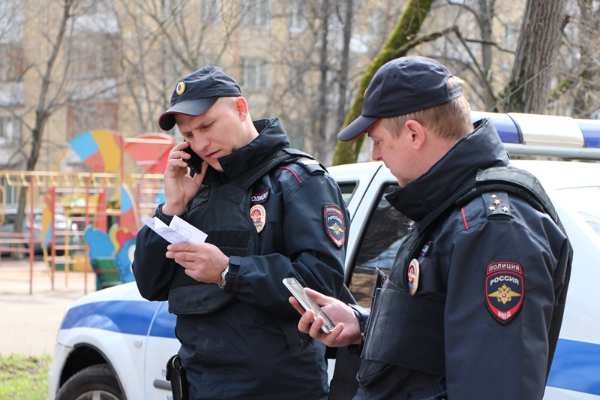
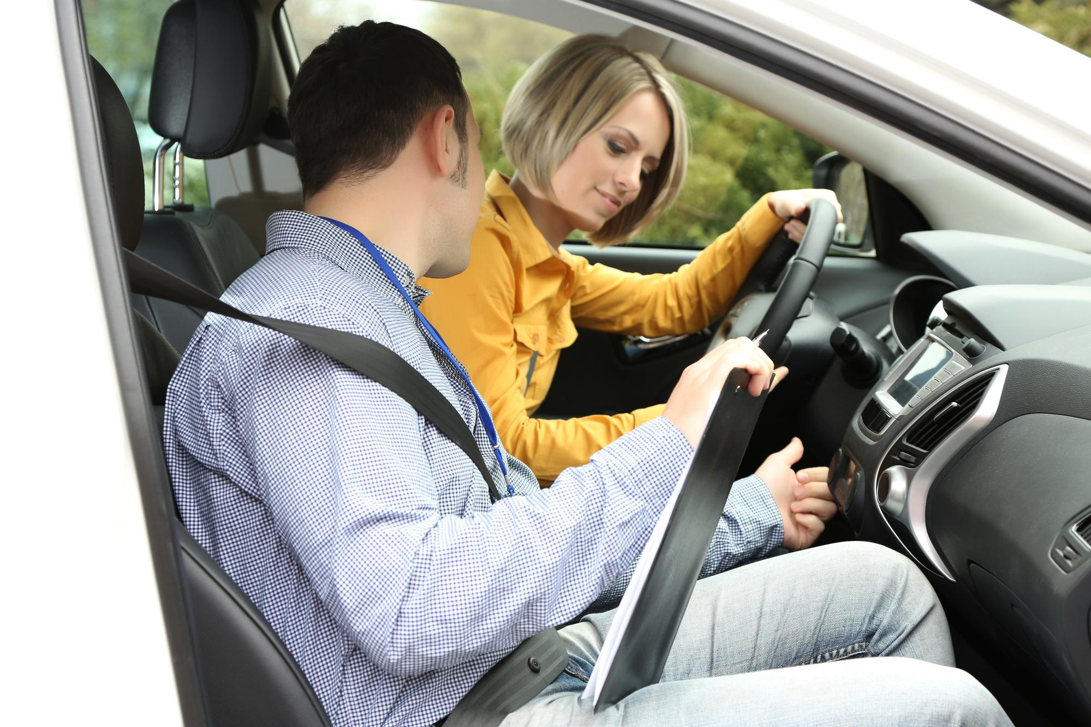
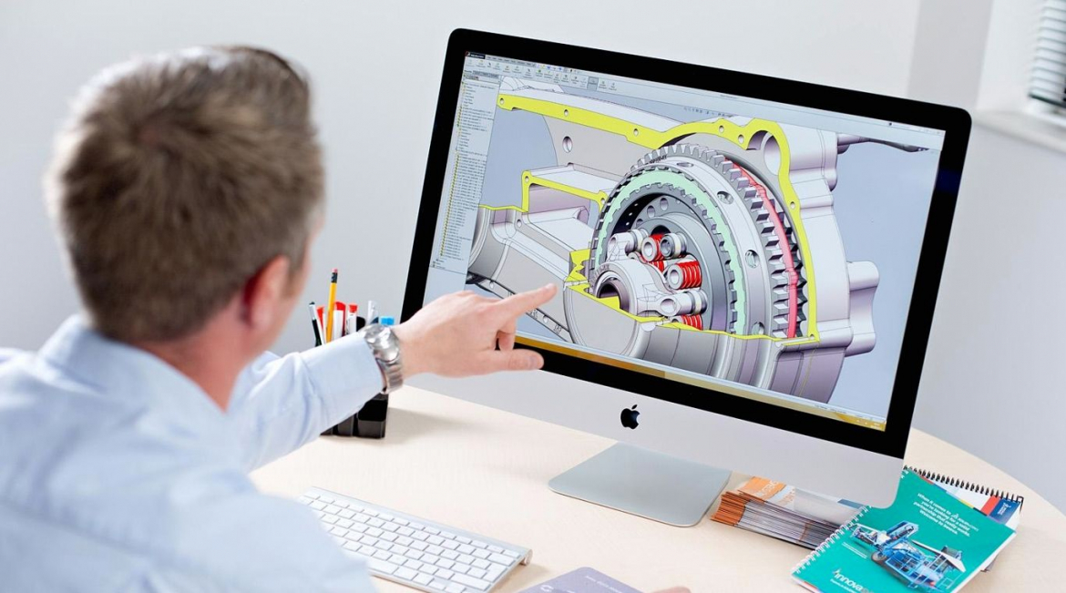
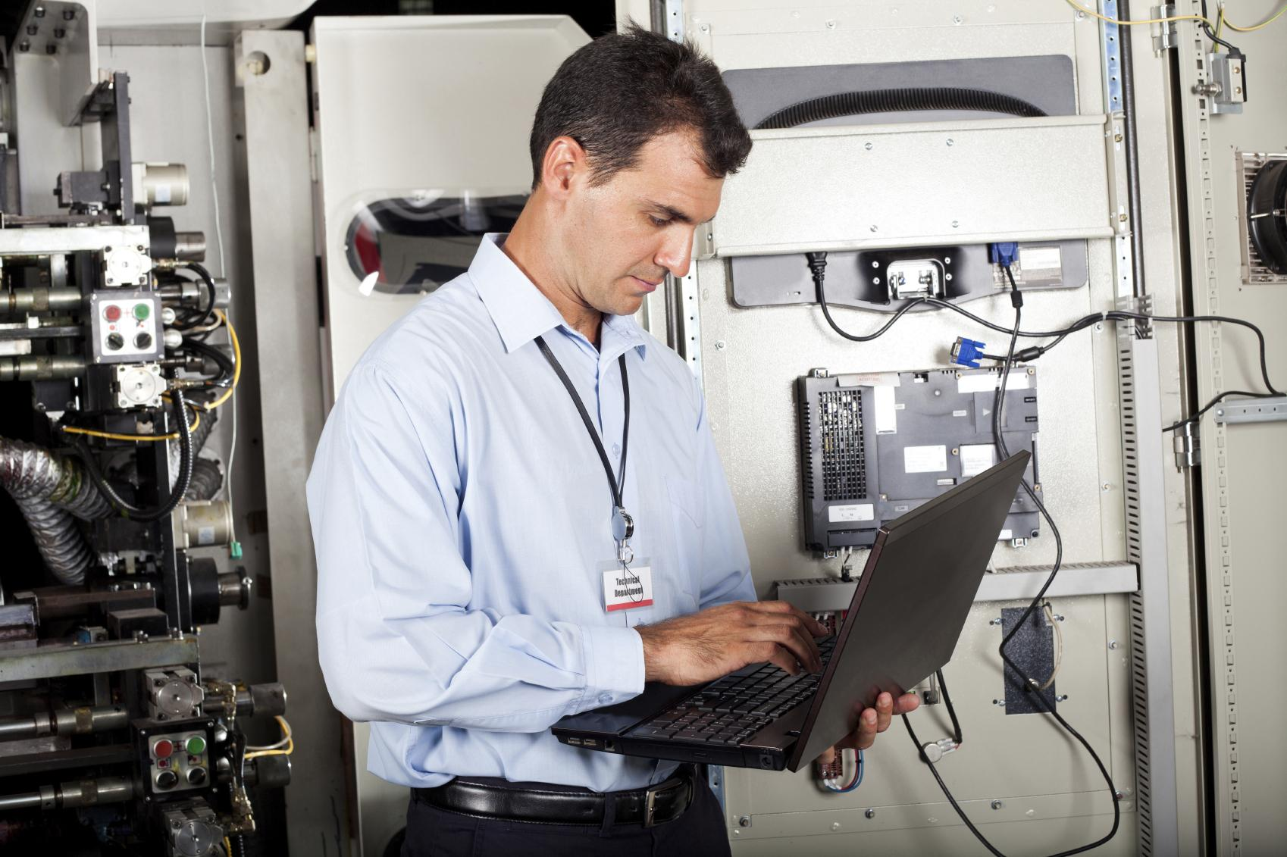
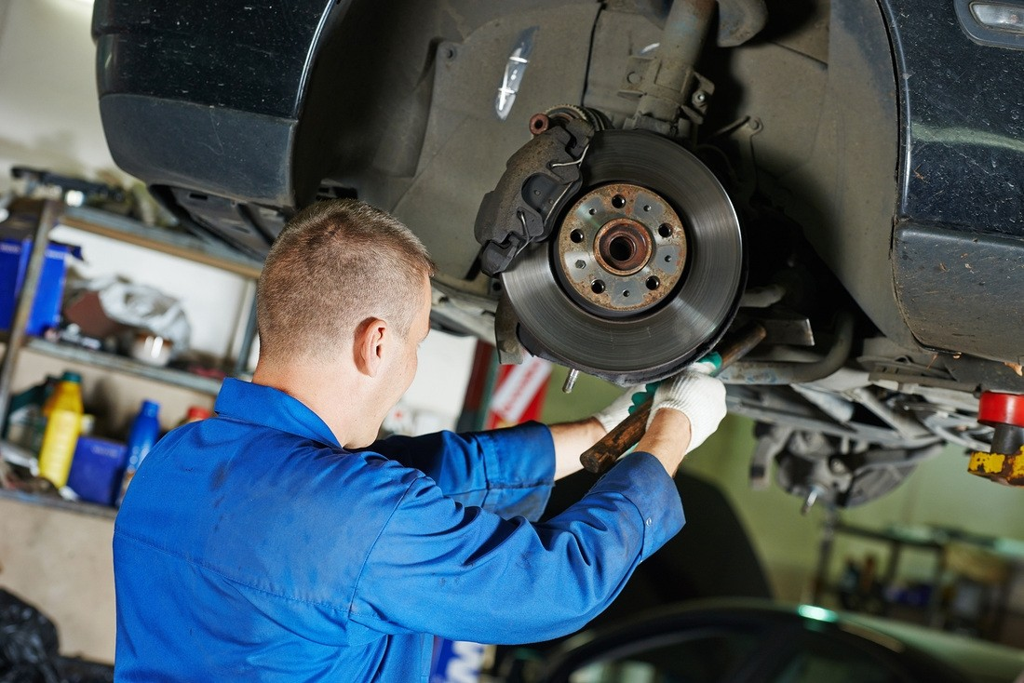
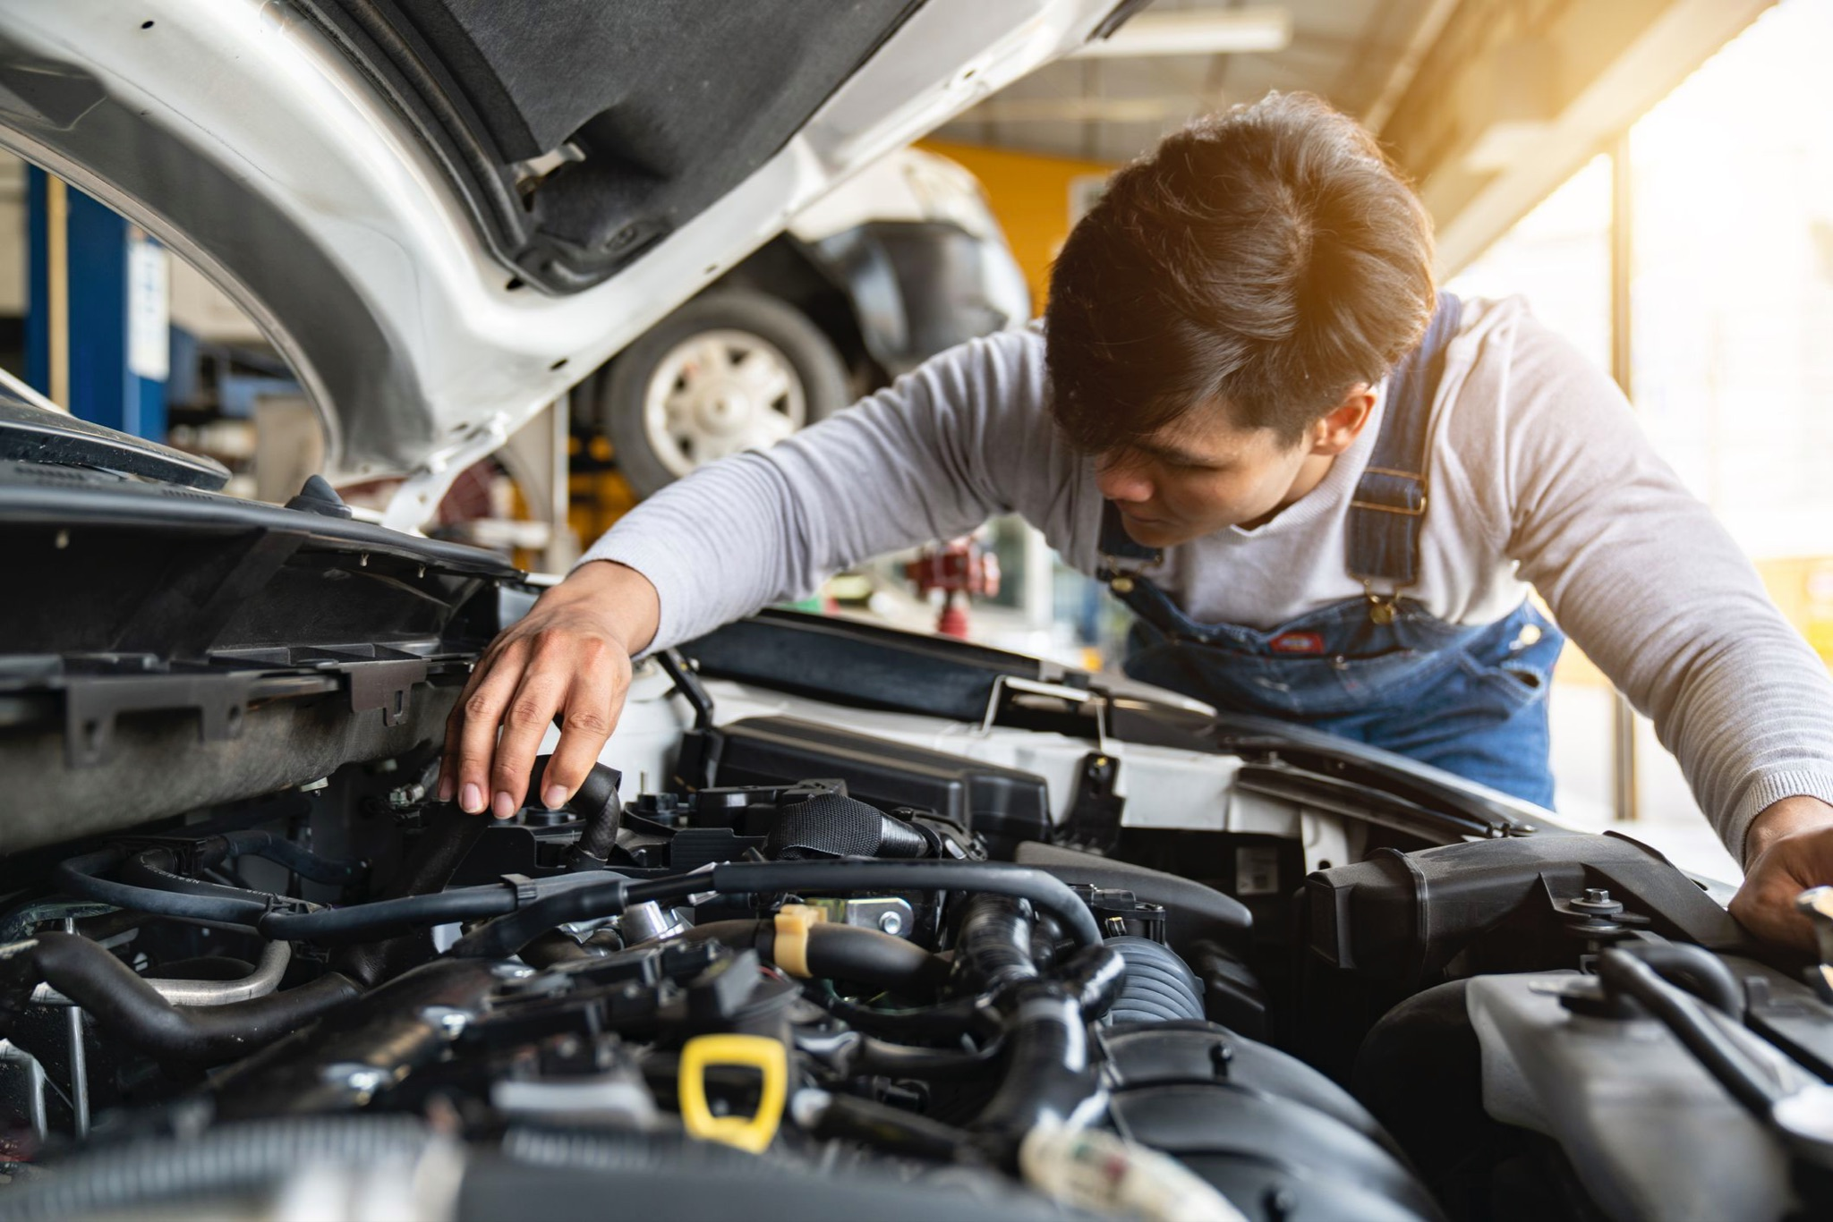
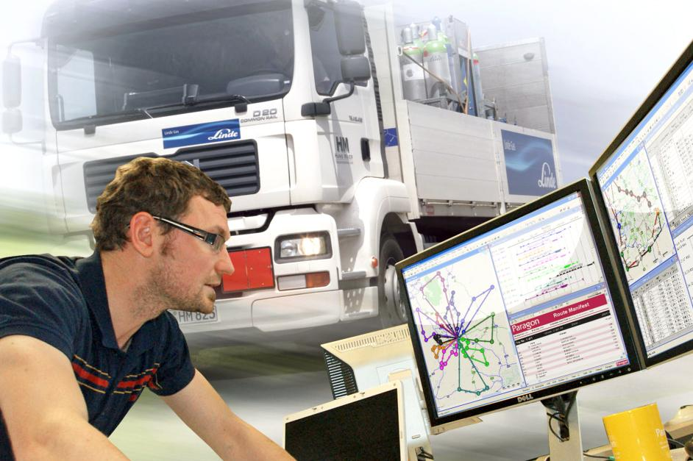
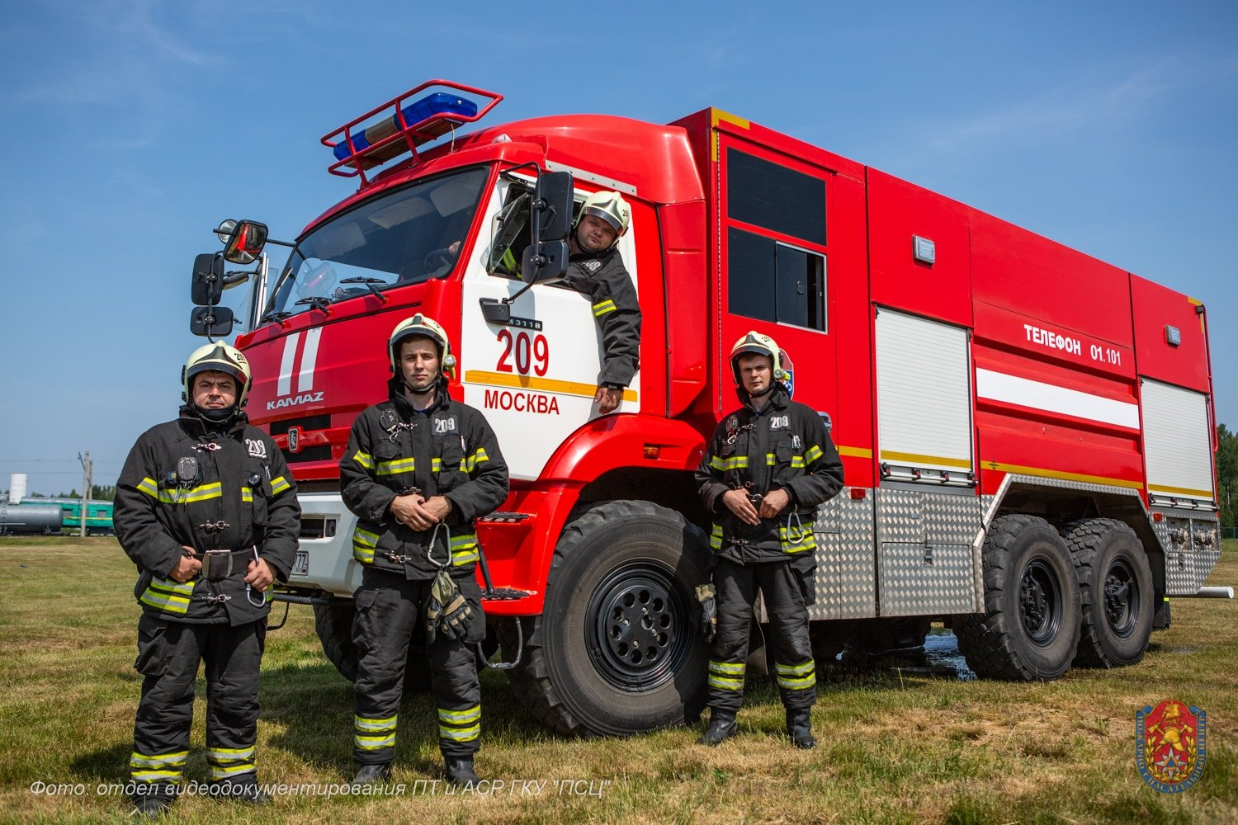
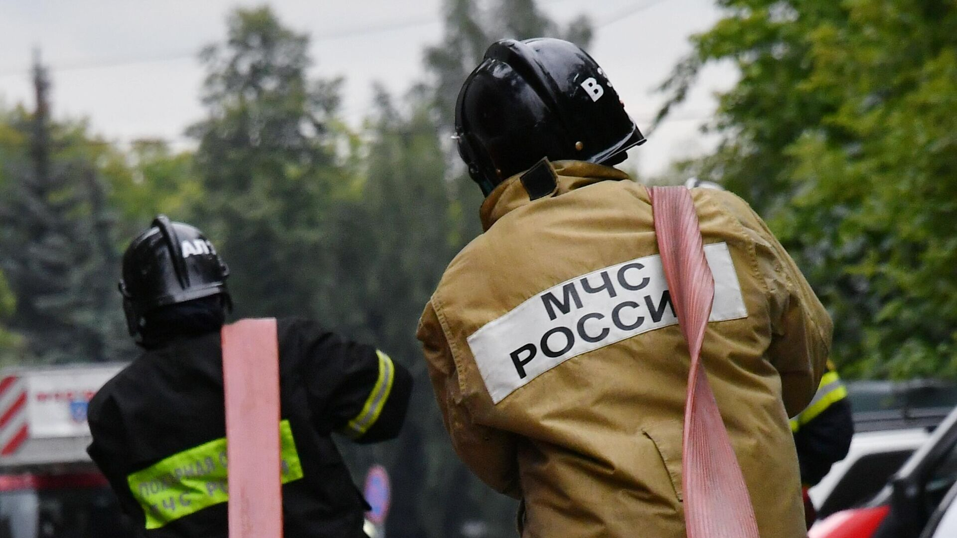
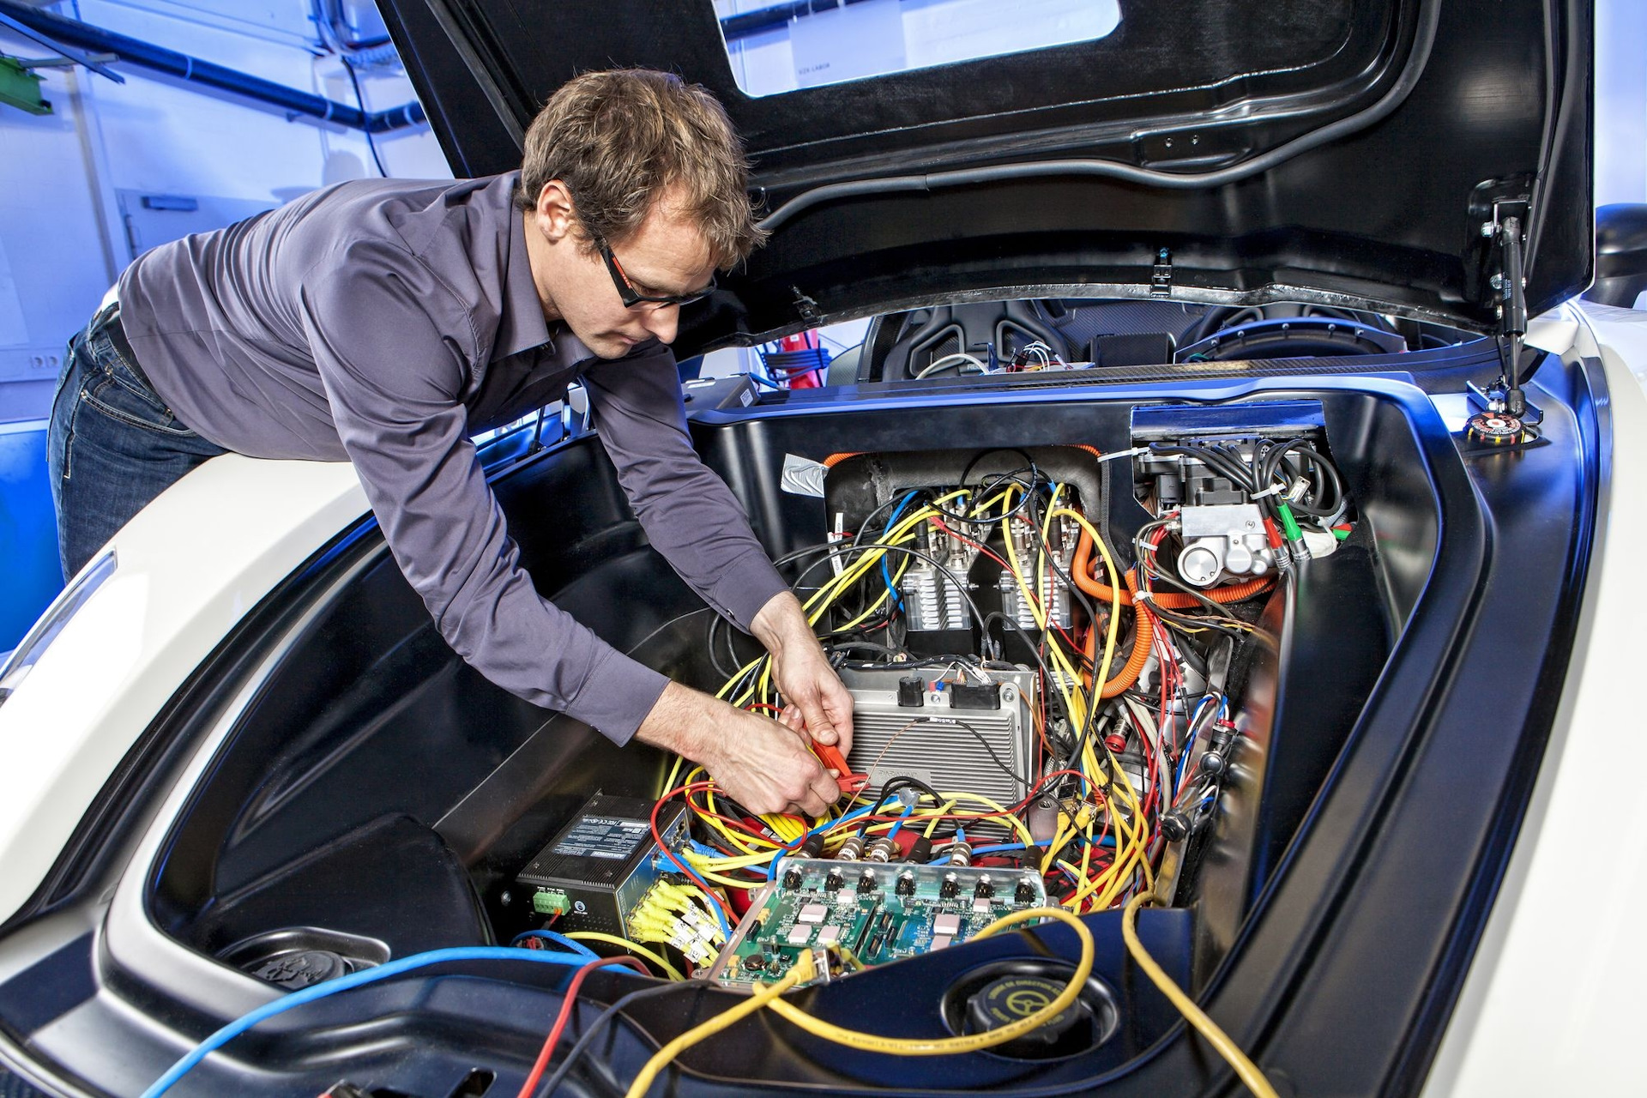
Карточки для выбора (лицевая сторона)
Я ищу поломки в автомобиле и думаю, как лучше всего их исправить.
Я разрабатываю машину так, чтобы в ней все работало, как часы.
Я ремонтирую автомобиль и ставлю на него новые детали.
Я полностью обеспечиваю работу автопарка!
Я пишу статьи о спасателях и героях нашего города!
Я учу людей правильно водить машину.
Я слежу, чтобы в моей компании все оборудование работало, как надо.
Я решаю, как будет выглядеть будущая машина и из чего она будет сделана.
Я проверяю, чтобы все автомобили ездили по правилам.

Мы следим за порядком в городе.
Я оказываю первую помощь пострадавшим.
Я отвечаю за всю электрику в автомобиле.
Мы спасаем людей, если они попали в беду.
Я перевожу своих клиентов на машине.
Мы тушим пожары!

Карточки для выбора (обратная сторона)
АВТОМЕХАНИК
Какие качества тебе нужны для этой работы? физическая выносливость и сила; хорошее зрение; умение удержать в голове много деталей (оперативная память); память на образы.

ИНЖЕНЕР-КОНСТРУКТОР
Какие качества тебе нужны для этой работы? аналитичность мышления; стремление к усовершенствованию существующих предметов; склонность к работе с информацией; склонность к кропотливой работе; развитая логика; математические способности.
АВТОСЛЕСАРЬ
Какие качества тебе нужны для этой работы? хорошее физическое здоровье; хорошая способностью переносить напряжение; хорошая координация; точность; ответственность.
ИНЖЕНЕР ПО ТРАНСПОРТУ
Какие качества тебе нужны для этой работы? способность к концентрации внимания; склонность к работе с информацией; развитое конструктивное и логическое мышление.
ЖУРНАЛИСТ
Какие качества тебе нужны для этой работы? стремление к саморазвитию; отличное владение устной и письменной речью; наблюдательность; навыки общения и взаимодействия с людьми.
ИНСТРУКТОР ПО ВОЖДЕНИЮ
Какие качества тебе нужны для этой работы? развитое пространственное мышление; острое зрение; высокая эмоциональная устойчивость; быстрая и четкая двигательная реакция.
ИНЖЕНЕР ПО ОБОРУДОВАНИЮ
Какие качества тебе нужны для этой работы? физическая выносливость и сила; хорошее зрение; умение удержать в голове много деталей (оперативная память); внимательность.
ИНЖЕНЕР-ПРОЕКТИРОВЩИК
Какие качества тебе нужны для этой работы? технический склад ума, пространственное мышление, способность к концентрации внимания, развитые логические способности, математические способности.

СПАСАТЕЛЬ МЧС
Какие качества тебе нужны для этой работы? физическая выносливость; нервно-психическая устойчивость; быстрое реагирование на изменения; высокий уровень концентрации и устойчивости внимания.
АВТОЭЛЕКТРИК
Какие качества тебе нужны для этой работы? усердие, исполнительность и кропотливость в работе; аккуратность, терпеливость и выдержка; хорошая память и развитый глазомер; умение читать технические схемы и чертежи; умение общаться с клиентами; способность работать с мелкими деталями и в неудобном положении.
ПОЖАРНЫЙ
Какие качества тебе нужны для этой работы? физическая выносливость; хорошая координация движений; развитие распределения, концентрации и устойчивости внимания; способность четко действовать в экстремальных ситуациях; психическая и эмоциональная устойчивость.
ВОДИТЕЛЬ
Какие качества тебе нужны для этой работы? развитая способность к концентрации внимания; высокая эмоциональная устойчивость; физическая выносливость; быстрая и четкая двигательная реакция.

ИНСПЕКТОР ГИБДД
Какие качества тебе нужны для этой работы? развитие распределения, концентрации и устойчивости внимания; способность анализировать, сопоставлять различные факты; хорошие организаторские способности; коммуникативные способности (умение налаживать контакты с людьми); способность к самоконтролю.

ПОЛИЦЕЙСКИЙ
Какие качества тебе нужны для этой работы? способность анализировать, сопоставлять различные факты; хорошие организаторские способности; способность к самоконтролю; способность быстро организовывать себя и других на выполнение дела; очень высокий уровень развития воли; избирательность внимания; умение быстро переключать внимание на другой объект.
СПЕЦИАЛИСТ ПО ОКАЗАНИЮ ПЕРВОЙ ПОМОЩИ
Какие качества тебе нужны для этой работы? сострадание; наблюдательность; аккуратность; хорошие память, зрение и слух.

Приложение Д
Список задач для локации “Заяви о себе!”
Задача 1. Тема: Пешеходы
Изображение на рисунке: вид на тротуар со стороны дороги в темное время суток. На дороге изображены скорая помощь со спецсигналами (слева), автомобиль, остановившийся у пешеходного перехода (справа), транспортный (с красным) и пешеходный (с зеленым) сигналы светофоров, знак “Пешеходный переход”, ребенок, мама ребенка, пешеходный переход, нейтральный фон.
Текст задания. Назови действия, которые необходимо выполнить юному пешеходу для безопасного перехода проезжей части дороги.
Верный ответ: иметь при себе СВЭ. Взять взрослого за руку, внимательно осмотреться в поисках опасностей, услышать звук СМП, пропустить СМП, перейти дорогу, осматривая каждую полосу, проанализировав информацию, можно идти, не забывая об опасностях.
Задача 2. Тема: Пассажиры
Текст задания. Назови действия, которые необходимо выполнить юному пассажиру для безопасного выхода из трамвая и дальнейшего перехода проезжей части.
Изображение на рисунке: вид на дорогу со стороны тротуара. Изображен трамвай с открытыми дверями, в проеме находится ребенок. За трамваем на расстоянии находится пешеходный переход, обозначенный разметкой и знаками 5.19.1. 5.19.2. Перед трамваем пустое место. Разметка нанесена на дорогу, рельсы расположены вдоль дороги.
Верный ответ: при выходе из трамвая необходимо убедиться в том, что площадка безопасна. Пассажиру необходимо осмотреться в поисках пешеходного перехода и направиться в его сторону, используя алгоритм для перехода проезжей части дороги (Стой-смотри-слушай-думай-иди).
Задача 3. Тема: Велосипедисты
Изображение на рисунке: дорога, выезд из парка с листвой, светофоры, знаки “пешеходный переход”, разметка пешеходный переход, велосипедист на велосипеде в защите, несколько людей, намеревающиеся перейти через дорогу.
Текст задания. Перечислите действия, которые необходимо выполнить велосипедисту, чтобы правильно и безопасно попасть на противоположную сторону дороги?
Верный ответ: велосипедисту необходимо спешиться, взять велосипед за руль, передвигаться пешком через проезжую часть дороги согласно сигналам светофора и безопасному алгоритму перехода проезжей части дороги. Также необходимо удостовериться в том, что водитель замечает пешеходов из-за кроны деревьев.

Приложение Е
Расположение предметов на локации “Передвижение пешеходов и водителей”

Приложение Ж
Список задач для локации “Движение пешеходов и автомобилистов”
с правильными ответами
- Когда на перекрестке горит зеленый и у автомобилей, и у пешеходов, кто имеет преимущество?
Совмещенная фаза светофора: это такая фаза, когда и для водителя, и для пешехода загорается разрешающий сигнал светофора. Как правило, такая ситуация может происходить на перекрестках, когда пешеходы переходят дорогу прямо, водитель поворачивает на светофоре направо. Опасность заключается в том, что пешеходы часто пренебрегают возможным поворотом водителей сзади. Необходимо быть предельно внимательным при переходе проезжей части дороги на перекрестках!
- Куда нужно идти, чтобы перейти дорогу, при выходе из общественного транспорта?
Запомните, переход проезжей части дороги в зоне автобусной остановки возможен только по пешеходному переходу! Нельзя обходить транспорт ни спереди, ни сзади.
- Дорожная “ловушка” закрытого обзора
Переходя дорогу необходимо трезво оценить ситуацию. Все ли мы видим? Не расположены ли густые деревья перед пешеходным переходом. Заметит ли водитель ваше приближение? Прежде, чем переходить дорогу, внимательно осмотритесь и удостоверьтесь в собственной безопасности!
- Дорожная “ловушка” середины дороги.
Часто бывает так, что широкая дорога состоит не из двух полос, а из четырех или шести. Опасности поджидают пешеходов и водителей вовсе не в крайних полосах. Они ждут из ближе к середине дороги. Нужно быть уверенным в том, что водитель заметил торможение предыдущего автомобиля, что вы видны и водитель обратил на вас внимание. Но даже если вы заметили автомобиль, помните, что автомобилист мог не сразу вас заметить. Убедитесь, что водитель тормозит, и ничто не угрожает вашему безопасному переходу проезжей части дороги!
- Как лица, управляющие СИМ, должны переходить дорогу? Можно ли пересечь проезжую часть так, как кажется удобным, например, наискосок?
Переход проезжей части дороги для лиц, использующих средства индивидуальной мобильности, возможен только спешившись. Для перехода необходимо убедиться в собственной безопасности, ориентироваться на сигналы светофора.
- Возможна ли перевозка пассажиров в автомобиле непристегнутыми? Ехать всего 5 минут, дорога неоживленная. Объясните ваш выбор.
В автомобиле возможна перевозка только пристегнутых пассажиров, так как это регламентировано правилами дорожного движения, и в случае аварийной ситуации сможет спасти жизнь и здоровье не только пассажиров, но и водителя.
- Можно ли переходить дорогу при движущемся автомобиле со спецсигналами? Объясните ваш выбор.
Переход проезжей части дороги пешеходом возможен только после того, как он убедится в собственной безопасности. Для этого пешеходу необходимо посмотреть на дорожную ситуацию и постараться услышать опасности. Спецавтомобили издают специальный звуковой сигнал, который является предупреждением для всех участников дорожного движения о его скором приближении.
- На карточке изображен регулировщик. Участникам необходимо назвать места, разрешенные для передвижения пешеходов.
Согласно изображенному регулировщику, пешеходам разрешено движение перед и за регулировщиком. Переход дороги со стороны правого и левого бока запрещен.
- Что необходимо носить в темное время суток при движении вдоль дороги пешеходам?
Световозвращающие элементы.
- К нерегулируемому пешеходному переходу одновременно приближаются водитель и пешеход. Кто должен первый пересечь пешеходный переход и предоставить преимущество?
Водитель должен предоставить преимущество движения пешеходу и пропустить его. Пешеход обязан убедиться в собственной безопасности до выхода на проезжую часть дороги.

Приложение З
Приложение З
Примерный список профессий и краткие справки:
1. Автомеханик. Автомеханик – это специалист, обслуживающий автотранспорт. В его задачи входит ремонт, контроль над состоянием автомобилей, диагностика оборудования и приборов, обеспечивающих работу автомобиля. Для того, чтобы устроиться на работу автомехаником, необходимо иметь среднее специальное, высшее или начальное профессиональное образование. Следует учитывать, что работа требует внимания, выносливости, наблюдательности, кропотливости и терпеливости. Не стоит забывать, что работа автомехаником связана с ответственностью, так как состояние автомобиля будет зависеть от действий автомеханика.
2. Автослесарь. Автослесарь - это такой специалист, который занимается ремонтом автомобилей. Это – мастер-универсал в некоторых сервисах, он способен сделать все: от электрики до ремонта крупных двигателей. Есть различные направления, которые специализируются на конкретных операциях. В некоторых сервисах
3. Журналист. Журналисты способны найти любую информацию и представить ее общественности посредством средств массовой информации. Журналисты проводят всевозможные интервью, конференции, встречи, презентации, выезжают на место событий, составляют пресс-релизы, анонсы, документы и отчеты. Для журналиста важно разбираться в профильной теме, иметь широкий круг знакомств и постоянно развиваться. Некоторые журналисты специализируются на безопасности дорожного движения.
4. Инженер по оборудованию. Это специалист, который занимается проектированием, обслуживанием или ремонтом автомобилей. Также, данные специалисты могут заниматься установкой, отладкой или сервисным обслуживанием автомобилей, частей автомобилей или предметов, необходимых для диагностики и ремонта.
5. Инженер по транспорту. Данные специалисты контролируют и занимаются отладкой комплексной работы автопарка. В числе прочего, организуют техобслуживание и ремонт транспорта, подбирают персонал для работы, разрабатывают и настраивают маршруты, ведут различную документацию. Инженеры по транспорту могут работать в крупных транспортных или логистических компаниях, или же в организациях с собственным автопарком.
6. Инженер – конструктор. Такие инженеры работают с чертежами и разработкой новых деталей или конструкций автомобилей, созданием технических расчетов. Инженеры конструкторы принимают участие в разработке и испытании прототипов и опытных образцов. В работе применяются современные программы, пришедшие на смену чертежным приборам.
7. Инженер – проектировщик. Данные инженеры занимаются техническим и организационным обеспечением при строительстве, реконструкции или содержании автомобильных дорог. Инженеры – проектировщики могут принимать участие в содержании и обслуживании дорожной инфраструктуры, а также организовывать или планировать выполнение данных работ.
8. Инструктор по вождению. Каждый автомобилист обучался для получения водительского удостоверения. Инструкторы по вождению – это преподаватели практической части при обучении вождению. Инструктор должен знать ПДД наизусть, а также обладать способностью к обучению студентов.
9. Спасатель МЧС. Спасатели МЧС первыми приходят на помощь при чрезвычайных ситуациях: авариях, стихийных бедствиях, пожарах и прочих. Эти специалисты, порой рискуя своей жизнью, спасают людей из опасных условий. Спасатели должны четко знать алгоритм оказания первой помощи и быть готовыми всегда прийти на помощь.
10. Полицейский. Данные специалисты обеспечивают соблюдение закона, защищают жизни и здоровье граждан. Полицейские помогают поддерживать общественный порядок.
11. Пожарный. Специалисты в области тушения пожаров и профилактики их возникновения. Основной задачей пожарных становится спасение мирных жителей от огня, а также его устранение. Полезными навыками для данной профессии являются стрессоустойчивость, смелость, хорошая память и умение оказывать первую помощь.
12. Инспектор ГИБДД. Данные специалисты обеспечивают порядок и безопасность на дорогах. В число прочих задач входит пропаганда безопасности дорожного движения, обеспечение соблюдения правил дорожного движения и профилактика детского дорожно-транспортного травматизма.
13. Водитель. Специалист, который управляет транспортным средством. В число вариантов задач входит: доставка грузов, перевозка пассажиров, поддержание работоспособности автомобилей, заполнение отчетных документов. Необходимо безукоризненное знание ПДД, внимательность и выносливость. А также дисциплинированность и умение взаимодействовать с иными участниками дорожного движения.
14. Автоэлектрик. Это специалист, который знает, в связи с чем случились неполадки в электрооборудовании автомобилей, а также умеет их устранять. Существует также и специалист автоэлектронщик, который является смежным, но с уклоном в работу электроники и диагностики неполадок с помощью компьютерных технологий.
15. Специалист по оказанию первой помощи. Это такие специалисты, которые оказывают меры срочной помощи раненым или пострадавшим вследствие ДТП людям.

